- Bilmecelerle ilgili görselleri eşleştiriniz ve boyayınız.
Sokaklarda gezdiririm.
Uzaklara da götürürüm.
Sabah, akşam yorulmam.
Sizi taşırım bıkmam.
Domates, biber, patlıcan
Bulunur bende her zaman.
Üzüm, kiraz, elma, nar
Ne ararsan bende var.
Hastanede çalışırım.
Doktorun yardımcısıyım.
Dikiş, iğne, yara sarmak
Benim işim koşturmak.
Mavi, beyaz, sarı, pembe
Boyarım istediğin renge.
Keşke ben boyasaydım
Gökyüzünü mavi renge.
Kumaşları seçerler.
Makas ile biçerler.
Ölçüyü iyi alıp
Elbiseyi dikerler.
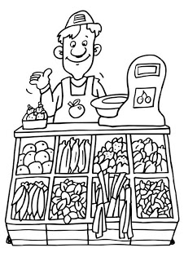 |  |  | Bir elinde yumurta  Diğer elinde un  Çırpıyor, çırpıyor.  Birçok ekmek yapıyor.
Yürüyerek dolaşır.
Her yere mektup taşır.
Bizim güvenliğimizi sağlar.
Suçluları yakalar.

